2019年好好搭搭杯创客教育普惠行动
Scratch数字故事编程马拉松参加流程

- 报名：参赛选手在老师的指导下登录活动网站：www.haohaodada.com注册账号。
注册链接：http://www.haohaodada.com/invreg.php?invcode=qyjhm
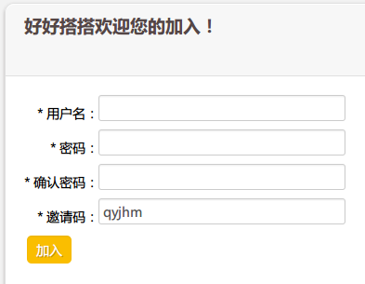
填写用户名和密码后点击加入。
注：必须通过此方法注册或者注册时填写邀请码qyjhm
按要求到账户设置中做好实名认证（学校名称必须正确）
- 登录、实名设置
重新回到网站首页后，再单击网站右上角的“登录”按钮，打开“用户登录”对话框。
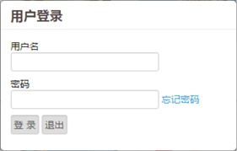
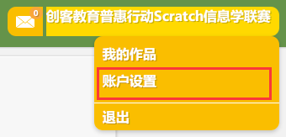
单击你登录的用户名上，出现账户设置，单击。
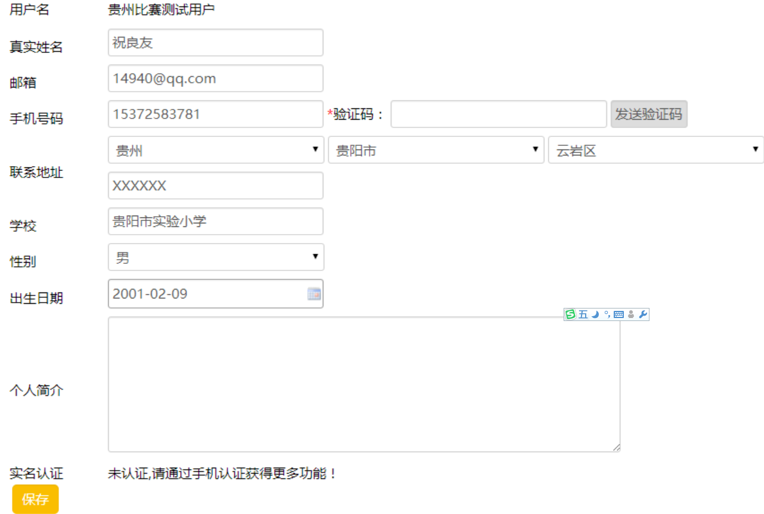
手机号码可以填老师的手机，发送验证码不用单击。
学校必须和学校公章一致。
填写辅导老师的姓名。
- 发布数字故事作品。
单击首页“2019年好好搭搭杯创客教育普惠行动Scratch数字故事编程马拉松”，转到活动专版，可以看到比赛文件。找到下方“作品上传专区”链接准备上传初赛作品。

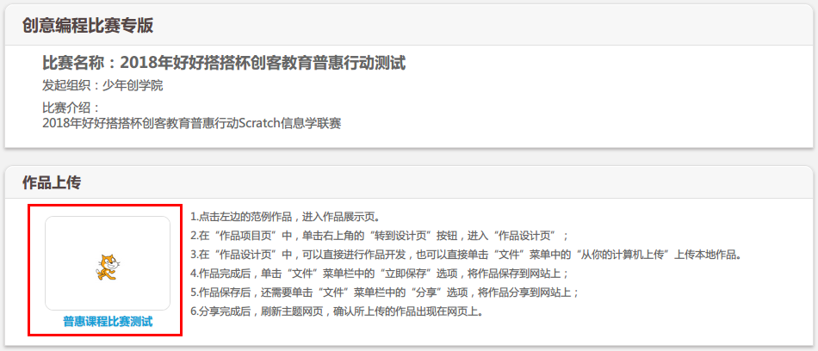
单击创客教育普惠行动Scratch信息学联赛专版
注意：必须从此处上传作品
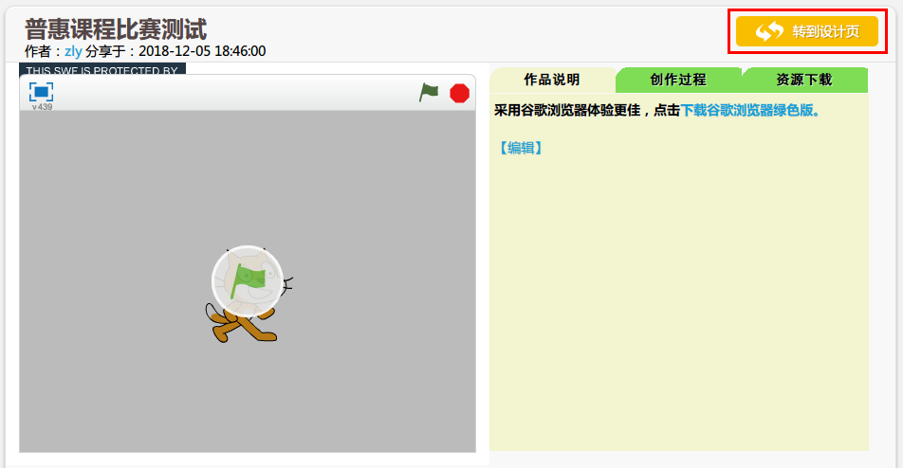
转到设计页
出现左边区域无法显示动画，如下图，请点击图中的下载谷歌浏览器绿色版，解压后使用。
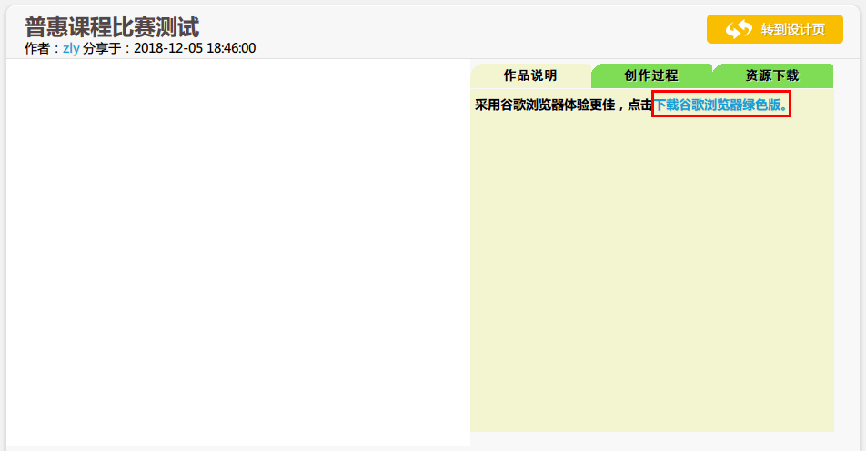
可以两种方式上传作品：
- 已制作好作品上传。
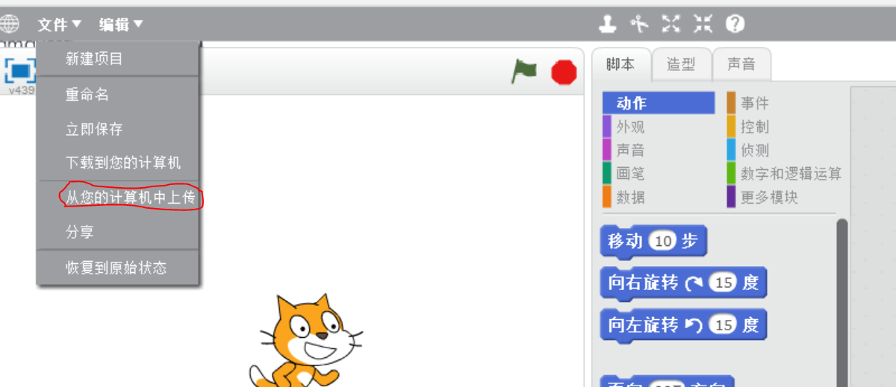
- 也可以在线完成制作。
制作或上传完成后，先重命名，按照要求命名作品。
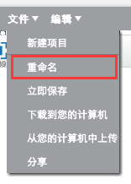
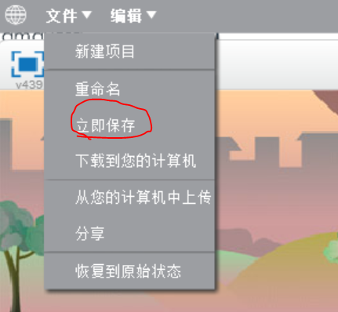
然后“立即保存作品”，完成初赛作品上交。
在浏览器中打开新页面，在我的作品中检查作品保存情况。
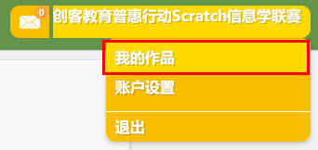
找到我的作品，在作品说明中点击编辑，在出现的空白处清晰表达解题思路后点击提交。
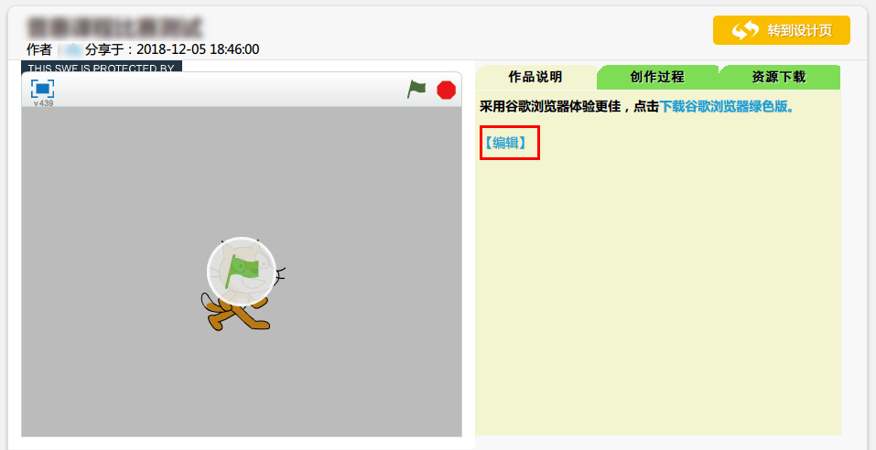
作品完成时间。
最后，在浏览器地址栏中找到链接，比如这个作品的链接是http://www.haohaodada.com/show.php?id=1021871

在问题求解答题区填入各自作品的ID号，比如图中的作品就填入1021871。

